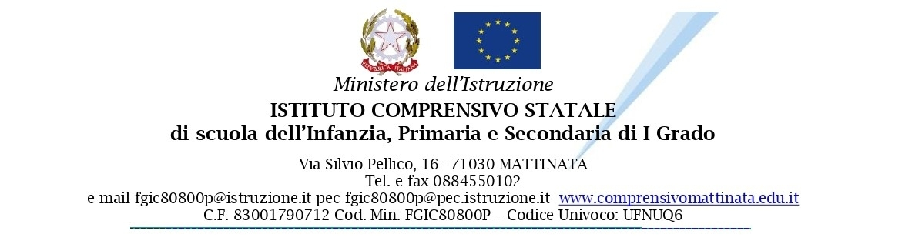

**Oggetto: Richiesta/autorizzazione dei genitori all’uscita dei minori di 14 anni senza accompagnatori al termine delle lezioni (**articolo 19-bis del Decreto Legge n. 148 del 16 ottobre 2017, convertito con modificazioni dalla Legge 4 dicembre 2017, n. 172).

Io sottoscritto (padre) ………………………………….…….(C.F…………….…..……………...) nato a ……………………………………… prov. …… il …….…. residente a …………………………… CAP ……….. via ………………………………………………. n. …   
nonché   
Io sottoscritta (madre) ……………………………..………… (C.F…………….…..………...) nata a ……………………………… prov. ………. …… il……………….…….. residente a ………………………………….… CAP……….. via…………………………… n. ………….   
genitori/e, esercenti/e la patria potestà o affidatari/o o tutori/e dell'alunno/a………………………………………, nato a ……............................................(........), il …….../....../......, frequentante la classe … sez. …. scuola …………………………………….,

•essendo consapevoli che l’incolumità dei minori è un bene giuridicamente indisponibile;

•essendo impossibilitati a garantire all’uscita da scuola, al termine delle lezioni, come da D.L. 148 del 2017 articolo 19 bis, la presenza di un genitore o di altro soggetto maggiorenne;

•visti gli artt. 2043, 2048 e 2047 del Codice Civile;

•visto l’art. 61 della legge n. 312 del 11/07/1980;

•visto l’articolo 591 del C.P.;

•visto l’articolo 19 bis del DECRETO-LEGGE 16 ottobre 2017, n. 148 convertito con modificazioni dalla L. 4 dicembre 2017, n. 172 (in G.U. 05/12/2017, n. 284);

e poi

* Valutato il percorso che il/la proprio/a figlio/a deve compiere da scuola a casa, che tale percorso non manifesta profili di pericolosità particolare, rispetto al tipo di strade e di traffico relativo;
* Valutato il grado di maturazione del/la proprio/a figlio/a;
* Valutato che il/la proprio/a figlio/a è in grado di percorrere da solo e in sicurezza il suddetto percorso;
* Assicurata la scuola di aver provveduto al suo necessario addestramento ed alla sua educazione comportamentale;

**D I C H I A R I A M O**

a. di essere a conoscenza delle disposizioni organizzative previste dalla scuola e di condividere e accettare le modalità e i criteri da questa previsti in merito alla vigilanza effettiva e potenziale sui minori;

b. di essere consapevoli che, al di fuori dell’orario scolastico, la vigilanza ricade interamente sulla famiglia;

c. di essere impossibilitati a garantire all’uscita da scuola la presenza di un genitore o di un altro soggetto maggiorenne;

d. che nostro figlio, pur minorenne, ha, a nostro parere, un grado di maturità tale da consentirgli di effettuare il percorso scuola-casa in sicurezza;

e. che il minore conosce il tragitto scuola-casa e lo ha già percorso autonomamente, senza accompagnatori;

f. che tale percorso non manifesta profili di pericolosità particolare, rispetto al tipo di strade e di traffico relativo;

g. di aver dato chiare istruzioni affinché il minore rientri direttamente al domicilio eletto, senza divagazioni;

h. che il minore troverà qualcuno ad accoglierlo al ritorno presso la propria abitazione;

i. che ci impegniamo a monitorare telefonicamente il rientro a casa del medesimo;

l. che ci impegniamo ad informare tempestivamente la scuola qualora le condizioni di sicurezza abbiano a modificarsi;

m. che ci impegniamo a ritirare personalmente nostro figlio su eventuale richiesta della scuola e nel caso insorgano motivi di sicurezza.

n. di essere consapevoli che, in caso di fruizione del servizio di scuolabus, gli autisti degli scuolabus sono da intendersi come persone delegate alla consegna e al ritiro degli alunni: pertanto, l’obbligo di vigilanza e la responsabilità degli operatori scolastici iniziano e terminano all'ingresso della scuola.

**CHIEDIAMO**

pertanto, al Dirigente, che nostro figlio/a possa:

Uscire autonomamente senza la presenza di accompagnatori;

Usufruire del servizio comunale di Scuolabus o altro mezzo di trasporto;

(*Barrare le caselle che interessano*)

**La presente autorizzazione è valida solo per l’anno scolastico in corso.**

In caso di affidamento del minore ad un solo genitore, il genitore affidatario, consapevole delle conseguenze amministrative e penali per chi rilascia dichiarazioni non corrispondenti a verità, ai sensi del D.P.R. n. 445/2000, dichiara di aver effettuato la scelta/richiesta in osservanza delle disposizioni sulle responsabilità genitoriali di cui gli articoli 316, 337 ter e 337 quater del codice civile, che richiedono il consenso di entrambi i genitori.

**Si allega alla presente copia fotostatica dei documenti di identità in corso di validità**.

*Si precisa che i dati personali acquisiti dall'Istituto o con il presente modulo saranno trattati secondo quanto indicato nell’“Informativa per il trattamento dei dati personali degli alunni e delle loro famiglie di cui all’art. 13 del D. Lgs. n. 196/2003”.*

Mattinata, ………………

In fede (firma di entrambi i genitori o di chi ne ha l’affido)

Firma ……………………………………   
Firma ……………………………………